검토 화면을 데스크탑 앱으로 — 기술 검토
2026-08-05
지금 뷰어(DiaRUGA)가 하는 일 — 자동 검출 결과를 사람이 보면서 고치는 것 — 을 데스크탑 애플리케이션으로 만드는 것에 대한 검토다. 결론부터 말하면 만들 수 있고, 이 조직은 만들 자산도 갖고 있다. 다만 지금 만들면 얻는 것보다 새로 지는 위험이 크다. 무엇을 재서 그렇게 판단했는지를 적는다.
이 문서는 결정을 내리기 위한 재료다. 아래 4절의 질문 세 개에 답이 정해지면 결론이 바뀔 수 있고, 그때 어느 쪽으로 바뀌는지도 적어 두었다.

1. 먼저 — 이 작업이 실제로 무엇인가
기술 선택은 작업의 모양에서 나온다. 그래서 DB 를 재는 것부터 했다 (2026-08-05 실측).
 | 값
시야(Viewpoint) | 452 · 그중 343 검토 완료
시야당 검출 후보 | 203개
시야당 사람이 손댄 것 | 14.9개
교정 전체 | 6,731
원본 사진 | 1,318장 · 3.8 GB · 장당 2752×2208
합성본(all-in-focus) | 642장 · 261 MB

교정의 성격:
조작 | 건수 | 비율
삭제 (오검출이다) | 5,451 | 81.0%
분류 지정 | 1,249 | 18.6%
되살림 (검출기가 놓친 것) | 635 | 9.4%
메모 | 2 | 0.03%

여기서 나오는 결론이 이 문서 전체를 지배한다.
이 작업은 "많이 보고 조금 고친다" 이다. 203개를 훑어서 15개를 손댄다. 나머지 188개는 보고 그냥 넘어간다. 그리고 손대는 것의 81%는 "이건 규조각이 아니다" 라는 한 가지 판단이다.
그러므로 검토 속도를 정하는 것은 입력 방식이 아니라 훑는 속도다 — 사진이 얼마나 빨리 뜨는가, 확대·이동이 손에 붙는가, 초점 시리즈를 얼마나 빨리 넘겨보는가. 데스크탑이 이길 수 있는 자리가 있다면 정확히 거기다.

2. 지금 것이 어떻게 되어 있는가
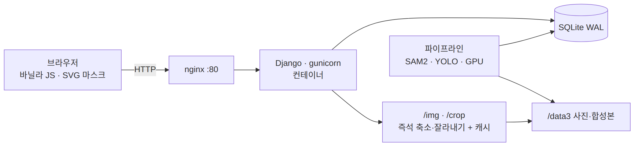
 | 규모
검토 화면 템플릿(_detection.html) | 1,819줄 (HTML+JS 한 파일)
공통 셸(base.html) | 1,070줄
뷰(views.py) · 자료 변환(data.py) | 1,065 + 1,557줄
검토 기능 합계 | 약 5,500줄

의존 프레임워크가 없다 — 바닐라 JS 와 SVG 다. 이것이 뒤에서 중요해진다.
이미 하는 일(데스크탑으로 옮기면 전부 다시 만들어야 하는 것):
- 원본 2752×2208 을 1600px 로 줄여 띄우고, 확대·이동·확대율 표시
- 후보 203개의 마스크를 SVG 폴리곤으로 겹쳐 그리고 분류별 색·투명도
- 레이어 토글(마스크를 끄고 원본을 확인)
- 초점 시리즈 캐러셀 — 같은 자리를 초점 다르게 찍은 프레임을 넘겨본다
- 개체 선택(단일·Shift 다중), 삭제/되살림, 분류 지정 단축키, 메모
- 개체 목록 탭 · 검출 갤러리(/crops) · 계측 표
- 시야 간 이동과 지연 저장(떠나기 전에 밀어냄)
- 문턱 조정 미리보기, 엔진 견주기(/engine/, 읽기 전용)

3. 데스크탑으로 옮기면 무엇을 얻는가
정직하게 네 가지뿐이고, 그중 값이 큰 것은 둘이다.

3.1 원본 해상도를 직접 다룬다 (가장 큰 이득)
지금은 1600px 축소본을 띄우고, 확대하면 더 큰 축소본을 HTTP 로 다시 받는다. 데스크탑은 2752×2208 원본을 메모리에 얹고 GPU 로 확대·이동한다 — 왕복이 없다.
203개를 훑는 작업에서 이 차이는 누적된다. 시야 하나에 20번 확대한다면 452 시야 × 20 = 9,040번의 왕복이 사라진다.

3.2 초점 시리즈를 진짜로 "넘겨본다"
규조각인지 아닌지는 초점을 위아래로 흔들어 보면 판별되는 경우가 많다. 지금은 프레임마다 이미지를 새로 받는다. 데스크탑이라면 시리즈를 통째로 메모리에 올려 두고 휠로 초점을 훑을 수 있다. 이것은 웹에서 흉내 내기 어렵고, 분류 정확도에 직접 영향을 준다.

3.3 사내망 밖에서도 쓴다
지금 뷰어는 사내 VPN 안에서만 열린다. 데스크탑 앱 + 로컬 사본이면 현장·출장· 집에서도 검토가 된다. 밀린 109 시야가 "자리에 앉아야만 줄어드는" 상태를 푼다.
사진 전체가 3.8 GB 다. 노트북 한 대에 통째로 들어간다 — 이 규모가 오프라인을 현실적인 선택지로 만든다. 100 GB 였다면 이 절은 성립하지 않는다.

3.4 배포가 사람에게 붙는다
협업자에게 "이 주소로 들어오세요" 가 아니라 설치 파일을 준다. 다만 이건 장점이자 곧 5절의 비용이다.

4. 결정을 가르는 질문 셋
이 세 답이 정해지기 전에는 어떤 스택 논의도 이르다.
질문 | 답이 "예" 면 | 답이 "아니오" 면
① 검토자가 둘 이상인가? | 서버가 진실의 원본이어야 한다. 동기화·충돌 설계가 필수 | 로컬 SQLite 한 벌로 끝난다. 난도가 절반 이하로 떨어진다
② 사내망 밖에서 써야 하는가? | 오프라인 큐와 병합이 필요하다 — 여기가 가장 위험하다(6.3) | 서버 API 를 그냥 부르면 된다. 데스크탑의 이득은 3.1·3.2 로 줄어든다
③ 지금 느린 것이 화면인가, 사람인가? | 화면이면 데스크탑이 답이다 | 사람이면 데스크탑은 답이 아니다(9절)

③ 에 대해서는 이미 증거가 있다. 지금 다른 작업으로 삭제에 스페이스 단축키를 붙이는 일이 진행 중인데, 그 근거가 "교정의 81%가 삭제인데 우클릭 메뉴로만 된다" 였다. 웹에서 몇십 줄로 얻는 속도 향상이 아직 남아 있다는 뜻이다.

5. 무엇을 새로 지는가

5.1 5,500줄을 다시 쓴다
검토 화면의 로직은 프레임워크에 기댄 것이 거의 없어서 옮겨 붙일 수 없다. SVG 마스크 렌더링, 확대·이동, 선택 모델, 지연 저장이 전부 다시 만들 대상이다. 그리고 그 코드에는 한 번씩 당하고 얻은 판단이 박혀 있다 — 캐시된 dict 를 고치지 않는 것, 지운 개체를 고르면 "선택 없음" 이라고 하지 않는 것 같은. 다시 쓰면 그 사고들을 다시 겪는다.

5.2 배포가 새 직업이 된다
devdocs/guides/desktop/ 이 이미 있다는 것은 좋은 소식이자 나쁜 소식이다 — 형제 프로젝트들이 그만큼 당했기 때문에 생긴 문서다. 거기 서 있는 항목들:
- OS 매트릭스에서 시험하지 않으면 시험한 것이 아니다 (Windows/macOS/Linux)
- maintainer 노트북에서 빌드하지 않는다. conda DLL 지옥이 실제 사례로 적혀 있다
- 얼린(frozen) 산출물이 실제로 뜨는지를 관문으로 둔다
- 설치 위치·설정 위치·사용자 데이터 위치는 서로 다른 세 답이다
- 코드 서명, 판 번호 단일 출처, 태그 기반 릴리스
지금 웹 배포는 deploy.sh 한 줄에 스냅샷·기동 게이트·smoke 까지 붙어 있다. 데스크탑은 그 관문을 OS 세 개에 대해 다시 세우는 일이다.

5.3 GPU 와 파이프라인은 서버에 남는다
SAM2·YOLO 는 RTX 급 GPU 를 쓴다. 검출을 데스크탑으로 가져올 수는 없다. 그러므로 데스크탑 앱은 어떤 형태로든 서버와 이어져야 하고, "완전한 로컬 앱" 이라는 그림은 처음부터 성립하지 않는다.

6. 기술적으로 어려운 자리

6.1 마스크 렌더링 — 어렵지 않다
시야당 폴리곤 203개는 Qt 의 QGraphicsScene 에게 아무것도 아니다. 오히려 브라우저 SVG 보다 빠르다. 여기는 걱정할 자리가 아니다.

6.2 이미지 — 유리하지만 메모리를 본다
2752×2208 RGB 는 장당 약 18 MB(비압축). 초점 시리즈가 시야당 3~5장이면 한 시야에 50~90 MB. 미리 읽기를 두세 시야로 잡으면 수백 MB 다. 다룰 수 있는 크기지만 설계에 넣어야 하는 크기이기도 하다.

6.3 교정 동기화 — 여기가 진짜 위험이다
지금 저장 계약은 이렇다:
`/review` POST 는 그 시야의 교정 전체를 갈아치운다. "뷰어는 늘 전체를 보낸다" 는 전제이고, 깨지면 나머지를 지운다.
이 계약은 화면과 서버가 늘 붙어 있다는 전제 위에 서 있다. 오프라인 큐를 붙이는 순간 전제가 깨진다. 그리고 이 자료는:
- 재생성 불가다. 343 시야를 사람이 검토해 만든 6,731건이다
- 이미 두 번 잃었다. 빈 키 목록을 운영 DB 로 보내 14건, "읽기 전용" 이라 적어 놓고 CSS 로 버튼만 감춘 화면이 37건
전체 갈아치우기 + 오프라인 병합은 같이 두면 안 되는 조합이다. 오프라인을 하려면 저장 계약부터 증분(무엇을 더하고 무엇을 뺐는가) 으로 바꿔야 하고, 그것은 서버 쪽 재설계다 — 데스크탑 앱보다 먼저 해야 할 일이다.

6.4 사진 동기화
3.8 GB 는 옮길 만하지만 한 번이 아니다. 파이프라인이 새 슬라이드를 계속 넣는다. 증분 동기화·무결성 확인·부분 다운로드가 필요하고, 이미 있는 sync_backup_nas.py 의 계단식 보관과는 다른 문제다.

7. 스택 — 이 조직 맥락에서
선택지 | 이 조직에서의 값 | 걸리는 것
PySide6 / PyQt | Modan2 가 이미 PyQt5 23,000줄이다. 파이썬이라 judge.py·data.py 의 판정 규칙을 그대로 가져다 쓴다 — 규칙이 두 벌이 되지 않는다. devdocs/guides/desktop/ 이 정확히 이 스택 기준으로 쓰였다 | PyQt5 는 GPL 이다. 밖으로 배포하면 PySide6(LGPL) 로 가는 편이 안전하다
Electron | 지금 JS·SVG 자산을 거의 그대로 옮긴다 | 3.1·3.2 의 이득을 대부분 못 얻는다. 여전히 브라우저다. 용량도 크다
Tauri | 가볍고 배포가 깔끔하다 | Rust 를 새로 들인다. 이 조직에 자산이 없다
웹뷰 셸(기존 화면 감싸기) | 가장 싸다. 며칠 | 얻는 것이 사실상 없다 — 서버도 그대로 필요하고 성능도 그대로다. "설치 파일" 이라는 겉모습만 산다

PySide6 가 명백히 앞선다. 이유는 성능이 아니라 판정 규칙을 한 벌로 유지할 수 있다는 것이다. judge.py 가 유일한 정의라는 지금 구조를, 데스크탑에서 JS 로 다시 구현하는 순간 잃는다.

8. 만든다면 — 이 순서로
한 번에 만들지 않는다. 위험이 큰 것을 뒤로 미루는 순서다.
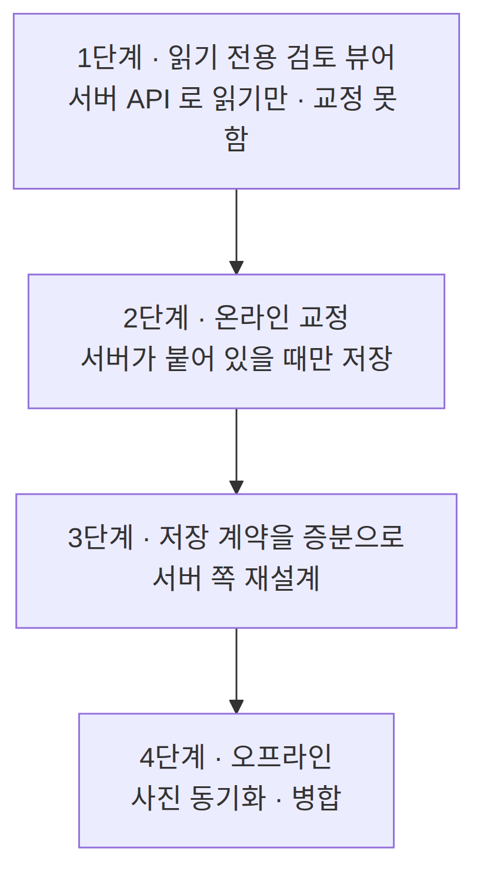
단계 | 얻는 것 | 위험
1 | 3.1·3.2 의 이득을 전부 얻는다 — 원본 확대와 초점 훑기 | 거의 없다. 쓰지 않는다
2 | 실제 검토를 데스크탑에서 | 낮다. 지금 계약 그대로
3 | 오프라인의 전제 | 서버 재설계. 여기가 진짜 일이다
4 | 사내망 밖 검토 | 높다. 교정 병합

1단계에서 멈춰도 이득의 큰 쪽을 얻는다. 그리고 1단계는 읽기 전용이라 재생성 불가한 자료를 위험에 놓지 않는다 — 시작점으로 이보다 나은 자리가 없다.

9. 권고
지금은 만들지 않는 쪽을 권한다. 대신 순서를 이렇게 본다.
첫째, 4절 ③ 을 먼저 답한다. 검토가 느린 것이 화면 때문인지 사람 때문인지를 재고 나서 정한다. 재는 방법은 싸다 — 시야 하나를 검토하는 데 걸리는 시간을 기록하고, 그 안에서 "사진 기다리는 시간" 이 얼마인지 본다. 데스크탑을 만들 이유가 있다면 그 숫자가 말해 줄 것이고, 없다면 5,500줄을 다시 쓰지 않아도 된다.
둘째, 웹에서 아직 싼 것이 남아 있다. 삭제 단축키가 그 증거다. 교정의 81%가 한 조작인데 그것이 가장 비싼 입력이었다. 같은 종류로 남아 있을 법한 것: 초점 시리즈를 휠로 넘기기, 다음 미검토 시야로 바로 가기, 마스크 토글 단축키. 며칠짜리 개선이 아직 수확되지 않았다.
셋째, 그래도 만들기로 하면 8절의 1단계부터 · PySide6 로 · `devdocs/guides/ desktop/` 을 처음부터 지킨다. 그 문서는 형제 프로젝트들이 같은 사고를 겪고 도달한 곳이라, 나중에 읽으면 이미 늦은 항목들이 들어 있다.
하지 말아야 할 것 하나만 꼽으면 — 오프라인 교정을 먼저 만드는 것이다. 지금 저장 계약(전체 갈아치우기) 위에 오프라인을 얹으면, 잃을 수 없는 자료를 가장 잃기 쉬운 방식으로 다루게 된다.

10. 부록 — 판단을 뒤집는 조건
이 문서의 결론은 아래 중 하나만 참이 되어도 바뀐다.
조건 | 결론이 어떻게 바뀌는가
검토자가 3명 이상으로 늘어난다 | 서버가 진실의 원본인 구조가 어차피 필요해진다. 그때는 데스크탑 클라이언트가 자연스러운 답이 된다
사내망 밖 검토가 요구사항이 된다 | 8절 3단계(증분 저장 계약)를 먼저 해야 하고, 데스크탑은 그 뒤
시야 하나당 "사진 기다리는 시간" 이 30% 를 넘는다 | 3.1 의 이득이 실측으로 증명된 것이다. 1단계를 바로 시작할 근거가 된다
슬라이드가 수십 장 단위로 늘어난다 | 사진이 3.8 GB 를 크게 넘기면 오프라인 전제가 무너진다. 데스크탑의 이득이 3.1·3.2 로 줄어든다

